Dan ružičastih majica 26.2.2014.

Na SRO, nakon razgovora o Danu ružičastih majica svatko je smišljao poruku,

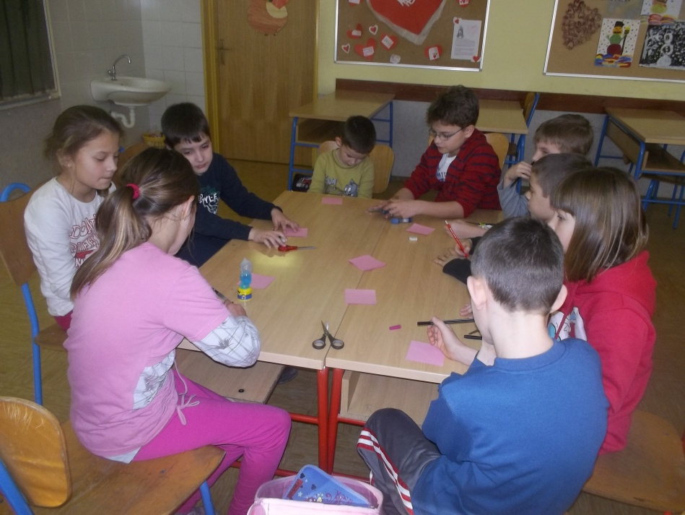

da imamo zajedničku, razrednu, donijeli smo odluku.

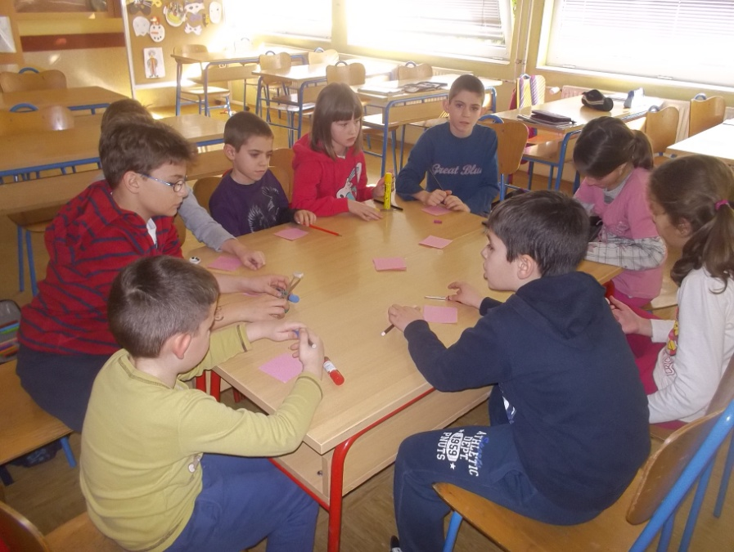

Izrađivali smo bedževe. Benjamin je prvi zgotovio bez puno muke,
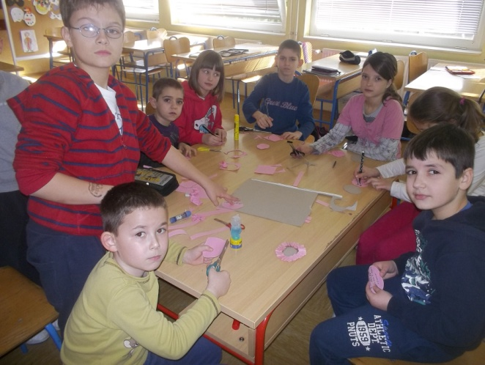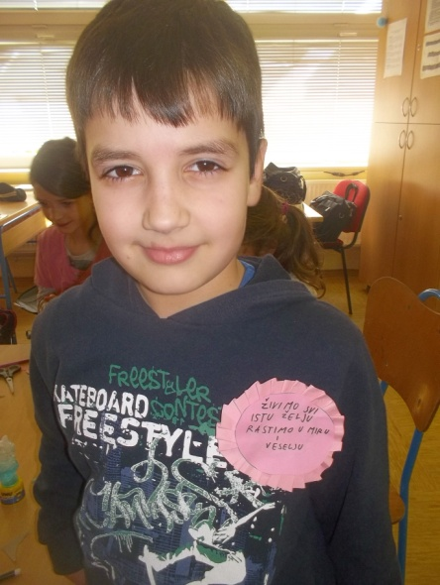

pa je prijateljima pomagao, te su imali pomoćne ruke.
Ne rugati se i prijatelje ne cijeniti po odjeći koliko vrijede,
već je znanje i osobnost bitna, raspravljali smo od ponedjeljka do srijede.

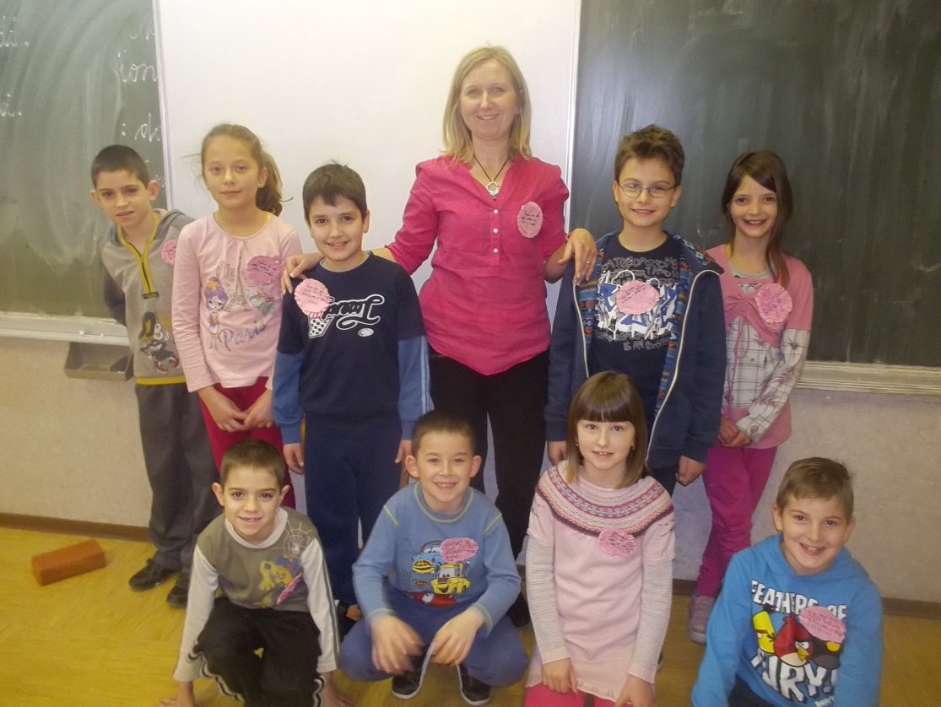

Zatim zaključili – svi imamo istu želju
rasti u prijateljstvu i veselju.

Do kraja dana pano sa porukama se popunio, i naš je među njima
na ulazu u školu! Zastanite, osluhnite naše poruke i želje, dostupne su svima!

